**SUBSTITUTIVO TOTAL AO PROJETO DE LEI 292 DE 13 DE NOVEMBRO DE 2022**

DA NOVA REDAÇÃO AO § 2º do artigo 4º da Lei Municipal 2682, de 05 de setembro de 1994, QUE DISPÕE SOBRE PERÍODO MÁXIMO DE PERMANÊNCIA DE VEÍCULOS EM ÁREA DE ZONA AZUL SEM IMPOSIÇÃO DE PENALIDADE.

O **PREFEITO MUNICIPAL DE SUMARÉ**, usando das atribuições que lhe são conferidas por Lei, faz saber que a Câmara Municipal aprovou e eu sanciono e promulgo a seguinte lei:

# Artigo 1,o § 2º do artigo 4º da Lei Municipal n ' 2682, de 05 de setembro de 1994 passa a vigorar com a seguinte redação

**§** 2' - Os proprietários e/ou condutores de veículos estacionados em desacordo com este regulamento, após o prazo de tolerância de 30 (Trinta) minutos, serão notificados, através da SMMUR ou da concessionária de estacionamento rotativo, mediante a emissão de AVISO DE IRREGULARIDADE inserida no para-brisa no veículo''

**Art. 4º** Esta Lei entrará em vigor na data da sua publicação

Sala das Sessões 13 de Fevereiro de 2023

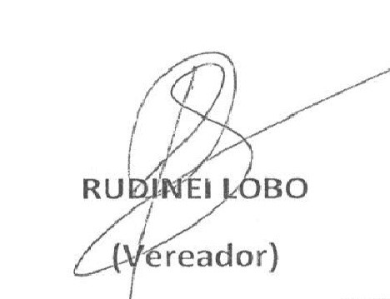

JUSTIFICATIVA

A lei assegura maior tempo para os munícipes a vaga no local , pois devido a falta de representantes para a venda dos cartões de Zona Azul atrapalha o munícipe no seus afazeres .

Criando até mesmo constrangimentos e discussões no retorno do veículo ao deparar com notificação e até mesmo multa no veículo por não ter tempo hábil .

Sala das Sessões 13 de Fevereiro de 2023

